标的物介绍
一、基本情况
佛山市雅博士医疗设备有限公司债权（下称“标的债权”），截至基准日2025年10月31日，标的债权本金合计9,856.42万元（利息等具体以实际计算为准，具体以借款合同、担保合同及中国人民银行的有关规定或生效法律文书及相关法律法规确定的方法计算为准）。具体情况如下：
单位：人民币/万元
借款人名称 | 本金 | 抵质押物情况 | 保证人 | 诉讼情况
佛山市雅博士医疗设备有限公司 | 9,856.42 | 佛山市顺德区大良街道办事处中区居委会宜新路39号骏涛国际商务公寓169套房产（包括164套住宅及2套办公、3套杂物间），建筑面积13838.44平方米 | 黄立权、马丹丹、佛山市顺德区兆泰房产有限公司 | 主债务人破产，执行案件终本

二、资产介绍
抵押物为位于【佛山市顺德区大良街道办事处中区居委会宜新路39号骏涛国际商务公寓169套房（包括164套住宅及2套办公、3套杂物间）】，共计【13838.44】平方米。抵押物位于顺德大良的核心地段，交通超方便，离地铁3号线大良钟楼站仅有300米。步行可达清晖园、华盖路步行街，商业氛围浓郁。

三、主要抵押物及周边照片
骏涛公寓
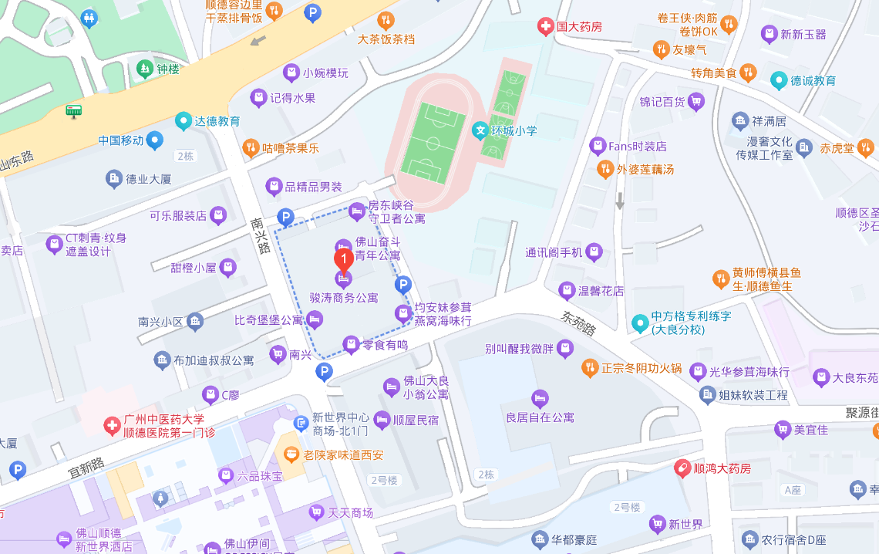
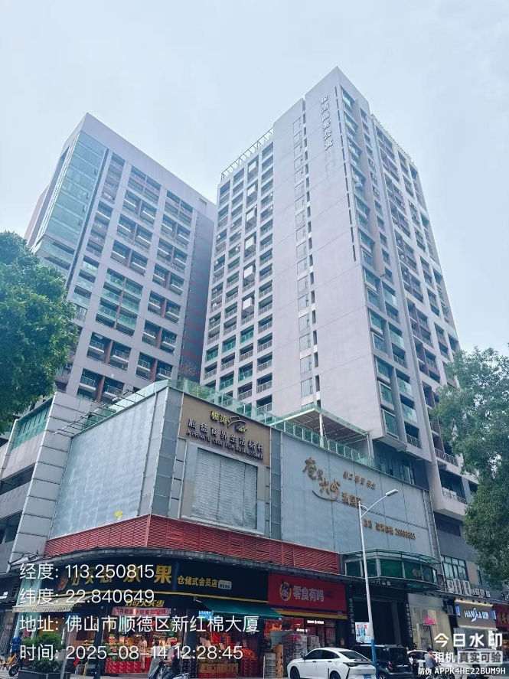 | 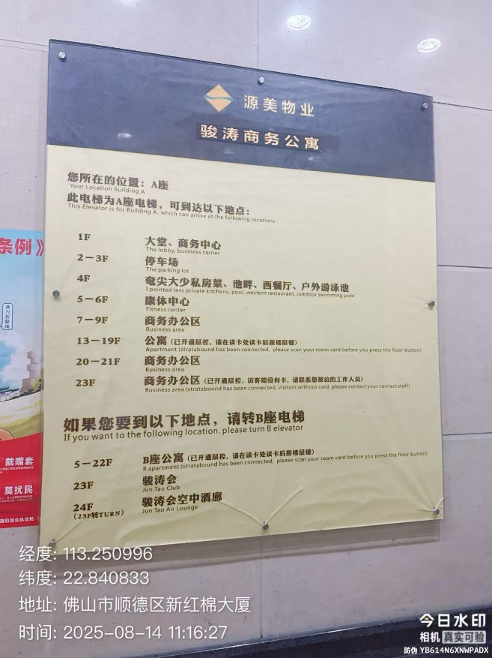
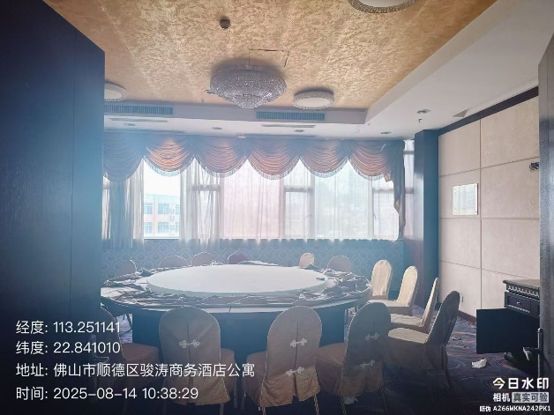 | 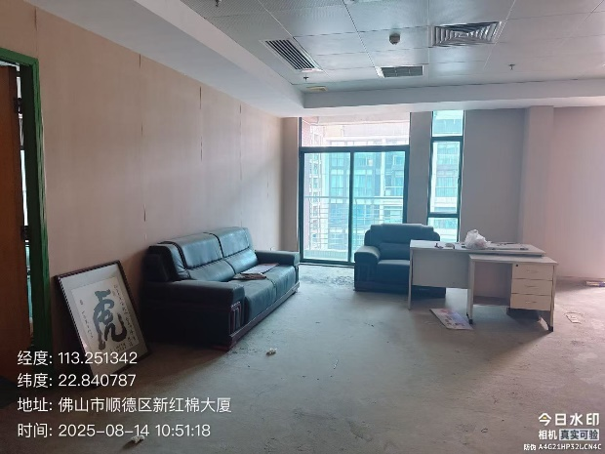

注：1.本清单仅列示截至【2025】年【10】月【31】日的债权本金，债务人和担保人应支付给我司的利息、罚息、复利、违约金及其它应付款，按借款合同、担保合同及中国人民银行的有关规定或生效法律文书确定的方法计算；
2.若债务人、担保人因各种原因更名、改制、歇业、吊销营业执照或丧失民事主体资格的，请相关承债主体或主管部门代为履行义务或履行清算责任；
3.以上内容如有错漏，以债务人、担保人等原已签署的交易合同及/或生效法律文书等相关法律文件为准；
4.资产介绍及照片内容仅供参考,我司不对其承担任何法律责任。

